**CONSULTES:**

1. **Les 5 publicacions amb major preu. Mostrar només el títol i preu.**

db.publicacions.aggregate()

.project({_id:0, titol:1, preu: 1})

.sort({preu:-1})

.limit(5)

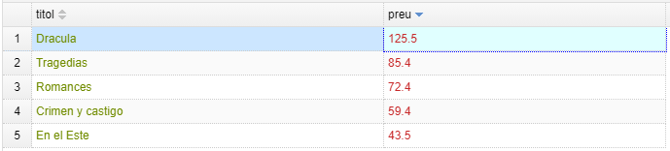

1. **Valor màxim, mínim i mitjà del preus de les publicacions de l’editorial Juniper**

**Books**

db.publicacions.aggregate()

.match({NomEditorial: 'Juniper Books'})

.group({

_id: null,

preu_minim: { $min: "$preu" },

preu_maxim: { $max: "$preu" },

preu_mitja: { $avg: "$preu" }})

.project({_id:0})



**3. Artistes (nom artístic) que participen en més de 5 publicacions com a dibuixant.**

db.publicacions.aggregate()

.unwind("$dibuixants")

.group({_id:"$dibuixants",count:{$sum:1}})

.match({count:{$gt:5}})

.project({_id:0,dibuixants:"$_id"})

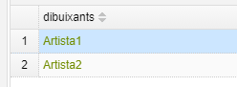

**4. Numero de col·leccions per gènere. Mostra gènere i número total.**

db.colleccions.aggregate()

.unwind("$genere")

.group({_id:"$genere",count:{$sum:1}})

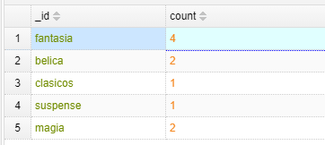

**5. Per cada editorial, mostrar el recompte de col·leccions finalitzades i no**

**finalitzades.**

| **db.publicacions.aggregate([**  **{ $group: { _id: { NomEditorial: "$NomEditorial", NomColleccio: "$NomColleccio" } } },**  **{ $group: { _id: "$_id.NomEditorial", colecciones: { $push: "$_id.NomColleccio" } } },**  **{**  **$lookup:**  **{**  **from: "colleccions",**  **localField: "colecciones",**  **foreignField: "NomColleccio",**  **as: "categorias"**  **}**  **},**  **{ $unwind: "$colecciones" },**  **{**  **$group: {**  **_id: "$_id",**  **Tancades: {**  **$sum: {**  **$reduce: {**  **input: "$categorias.tancada",**  **initialValue: 0,**  **in: { $cond: { if: "$$this", then: 1, else: 0 } }**  **}**  **}**  **},**  **No_Tancades: {**  **$sum: {**  **$reduce: {**  **input: "$categorias.tancada",**  **initialValue: 0,**  **in: { $cond: { if: "$$this", then: 0, else: 1 } }**  **}**  **}**  **}**  **}**  **}**  **])** |
| --- |

**6. Mostrar les 2 col·leccions ja finalitzades amb més publicacions. Mostrar**

**editorial i nom col·lecció.**

db.colleccions.aggregate([

{

$lookup: {

from: "publicacions",

localField: "NomColleccio",

foreignField: "NomColleccio",

as: "Publicacions"

}

},

{

$match: { tancada: true }

},

{

$project: {

NomColleccio: 1,

editorial: "$Publicacions.NomEditorial",

_id: 0

}

},

{

$sort: { numPublicacions: -1 }

},

{

$limit: 2

}

])

**7. Mostrar el país d’origen de l’artista o artistes que han fet més guions.**

| **db.publicacions.aggregate([**  **{ $unwind: "$guionistes"},**  **{**  **$group:**  **{**  **_id: "$guionistes",**  **count: { $sum: 1}**  **}**  **},**  **{ $sort: { count: -1 } },**  **{ $limit: 2},**  **{**  **$lookup: {**  **from: "artistes",**  **localField: "_id",**  **foreignField: "Nom_artistic",**  **as: "artistes"**  **}**  **}**  **,**  **{ $project: { _id: 1, pais: "$artistes.pais" } }**  **])** |
| --- |

**8. Mostrar les publicacions amb tots els personatges de tipus “heroe”.**

db.publicacions.aggregate()

.match({"personatges.tipus":"heroe"})

.project({_id:0,ISBN:1,

nHeroes:{$size:{$filter:{input:"$personatges", cond:{$eq:["$$this.tipus","heroe"]}}}},

nPersonatges:{$size:"$personatges"}

})

.match({$expr:{$eq:["$nHeroes","$nPersonatges"]}})

.project({_id:0,ISBN:1})



**9. Modificar el preu de les publicacions amb stock superior a 20 exemplars i incrementar-lo un 25%.**

Abans de l’update:

db.publicacions.find().projection({'_id':0,'stock':1,'preu':1})

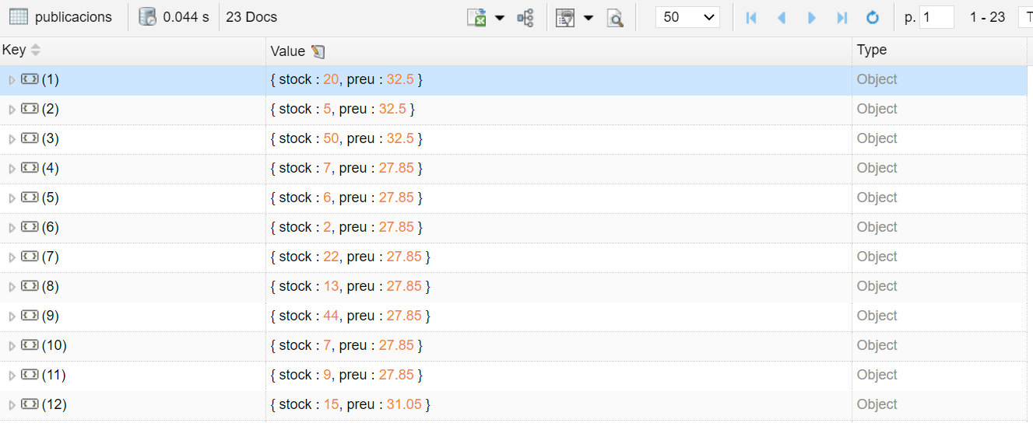

db.publicacions.updateMany(

{ "stock": { $gt: 20 } },

{ $mul: { "preu": 1.25 } }

)

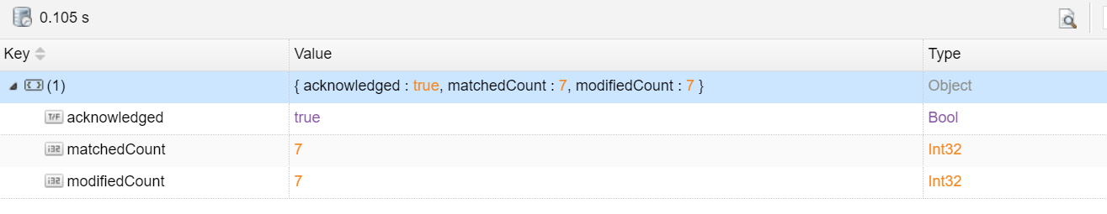

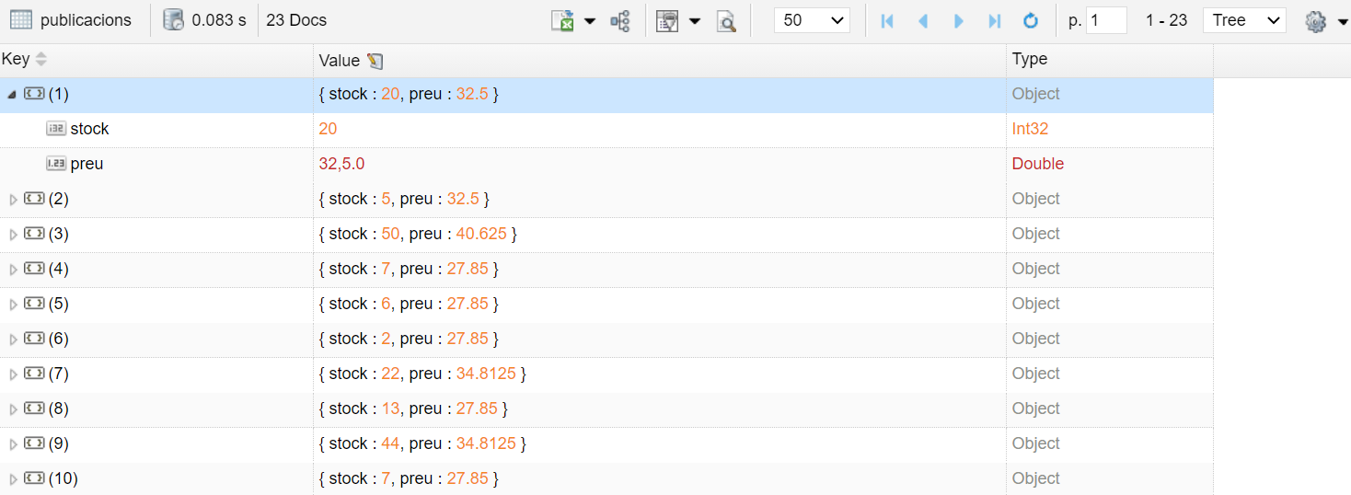

**10. Mostrar ISBN i títol de les publicacions conjuntament amb tota la seva**

**informació dels personatges**

**db.publicacions.find().projection({'_id':0, 'ISBN':1, 'titol':1, 'personatges':1}**

